№ 29, январь 2021 год

Выходит 1 раз в четверть

Школьная газета

В этом номере:
- - С Новым 2021 годом!
- - Итоги недели профилактики употребления табачных изделий
- - Итоги недели профилактики COVID-19
- - Итоги муниципального этапа ВсОШ- 2020

МЫ ЗА ЧИСТЫЕ ЛЕГКИЕ!
Пачка сигарет в день — это около 500 рентген облучения за год! Температура тлеющей сигареты 700-900 градусов! Легкие курильщика со стажем — черная, гниющая масса. После затяжки никотин попадает в головной мозг через 7 секунд. Никотин вызывает спазм сосудов, отсюда нарушение питания тканей мозга кислородом.

По данным Всемирной организации здравоохранения: Ежегодно табак приводит почти к 7 миллионам случаев смерти, из которых более 6 миллионов случаев происходит среди потребителей и бывших потребителей табака, и более 890 000 — среди некурящих людей, подвергающихся воздействию вторичного табачного дыма. Если не будут приняты срочные меры, число ежегодных случаев смерти к 2030 году может превысить 8 миллионов.
С 24 ноября по 30 ноября в МБОУ «Осинская СОШ №1» прошла Неделя профилактики употребления табачных изделий и никотинсодержащей продукции «Мы за чистые легкие!»
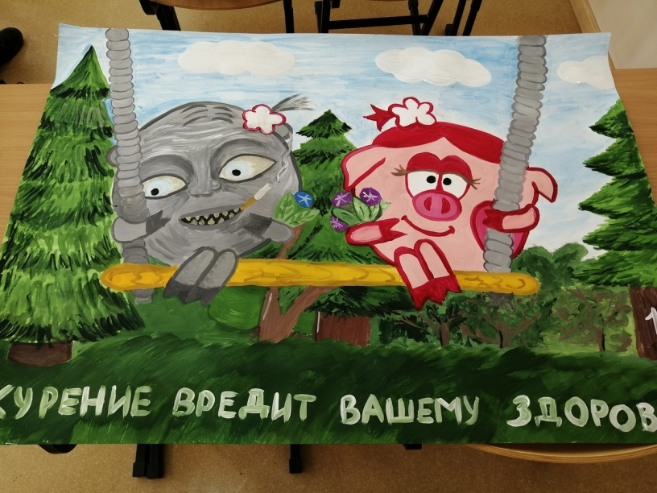
Главной целью мероприятия стало создание условий для снижения рисков употребления табачных изделий участниками образовательного процесса. Подобные мероприятия каждый год организовываются в нашей школе. Необходимо активно привлекать молодежь к здоровому образу жизни. Ведь курение – не только вредная привычка, но и опасная зависимость!
Все школа с первого по одиннадцатый класс активно приняла участие в данном мероприятии. Организаторы акции продумали каждый день до мелочей. Неделя была насыщенной и яркой.
В первый день в классах прошли классные часы «Курить – здоровью вредить!». По результатам классного часа было проведено анкетирование для выявления уровня информированности обучающихся об опасности употребления табака.
На следующий день прошёл конкурс «Логотип класса, свободного от курения». Школьники мастерили эмблемы класса, придумывали девизы и лозунги против курения. В тот же день профилактической недели были проведены коммуникативные занятия с обучающимися «Учимся общаться и взаимодействовать без табака», где обучающиеся познакомились со всевозможными приемами снижения стресса без сигарет, а также вариантами взаимодействия с окружающими без обращения к табачным изделиям.
Не обошлась неделя и без индивидуальных творческих проектов. Уже на третий день ребята подготовили сочинения на тему «Качество жизни». Лучшие работы были отмечены грамотами администрации школы.
Ученики 6-8 классов составили «Конвенцию о правах некурящих», где заявили, что имеют право дышать чистым воздухом, не вдыхать табачный дым, а также о том, что не согласны становиться пассивными курильщиками.
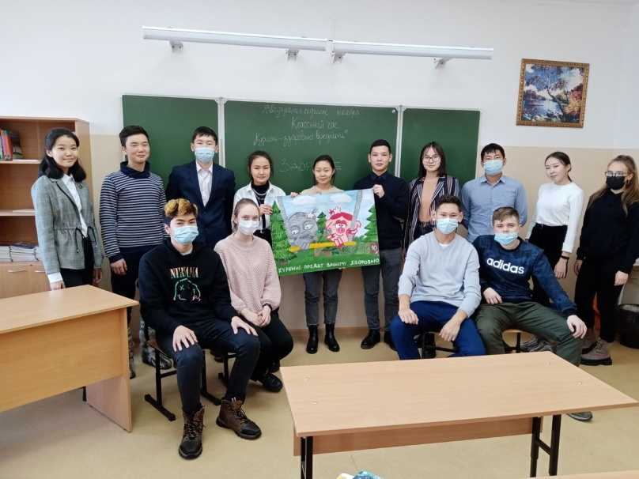
Четвёртый день стал днем выставки творческих работ « Мы за чистые легкие!».
В данной номинации были представлены самые различные работы: плакаты, памятки, презентации, видеоролики.
В заключительный день профилактической недели были подведены итоги, самыми активными оказались ученики 6 «Б», 6 «В», 8 «Б», 11 «А», 11 «Б», 10 «А», 10 «В» классов.

Курение — это привычка, противная зрению, невыносимая для обоняния, вредная для мозга, опасная для легких.
Знайте! Курение сокращает жизнь мужчины примерно на 12 лет и жизнь женщины примерно на 11 лет.
Вред курения очевиден, это понимают и сами курильщики, но может быть пора бы и остановиться?!

МЫ ЗА ЧИСТЫЕ ЛЕГКИЕ! МЫ ИМЕЕМ ПРАВО БЫТЬ ЗДОРОВЫМИ!
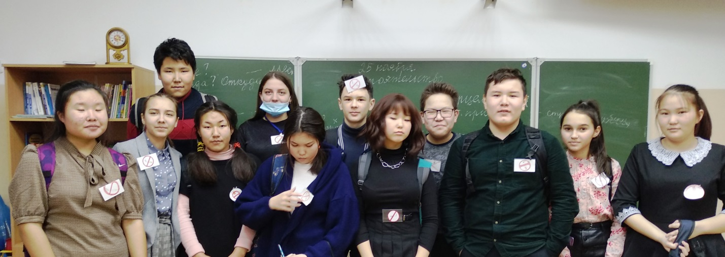
( Корреспондент Шоболова Галина, ученица 11 «б» класса)

УЧИМСЯ ОБЩАТЬСЯ И НЕ ЗАРАЖАТЬСЯ!
Вот прошел уже целый год с того момента, когда весь мир узнал о новом вирусе - СOVID-19. Безжалостно он захватил множество стран и перевернул мир с ног на голову. Вирус оказал значительное влияние на все сферы жизнедеятельности человека. О нем знают все: и стар, и млад. Вирус - одна из самых актуальных тем 2020 года, и говорить о нем будут еще долгое время.
Пандемия коронавируса кардинально изменила нашу жизнь и породила новые социальные практики. Соблюдение антиковидных мер приучило нас улыбаться глазами, если рот прикрывает маска, здороваться прикосновением локтя и проявлять уважение, отойдя от собеседника на пару шагов.

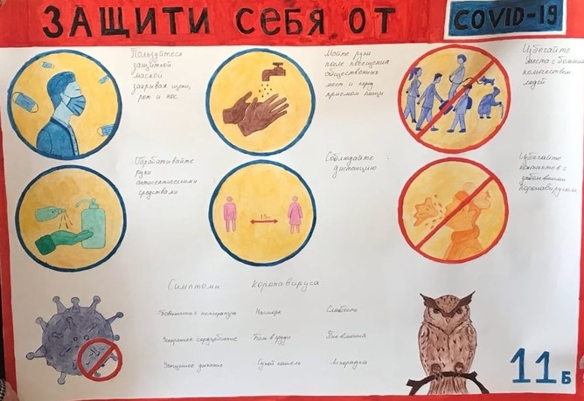
В Осинской средней общеобразовательной школе №1 с 7 по 14 декабря прошла неделя профилактики недопущения заражения новой вирусной инфекцией.
Целью этого мероприятия стало создание условий для недопущения заражения СOVID-19 участниками образовательного процесса. Участие в мероприятиях недели было добровольным, но надо отметить, что не только ученики школы, но и их родители и педагогический коллектив приняли активное участие в неделе.
Администрация школы очень ответственно подходит к организации учебного процесса, стараясь обеспечить всем благоприятную и безопасную «среду»: за каждым классом закреплен отдельный кабинет, а занятия начинаются в разное время, чтобы не допускать скопления учеников, у входа в школу стоят антисептические средства, все входящие проходят термометрию. Также в школе организованы мероприятия, позволяющие выявить уровень информированности учащихся, донести до обучающихся правила соблюдения гигиены в период пандемии коронавирусной инфекции.
Неделя профилактики под девизом «Учимся общаться и не заражаться» выдалась яркой и насыщенной. Каждый день был посвящен определенному заданию. В первый день учеников ознакомили с проектом, классные руководители провели классные часы, организовали просмотр фильмов, объяснили, что значит социальная дистанция, для чего нужен рециркулятор, маски, перчатки. Перед входом в школу разместили информационный плакат.
Следующий день потребовал от учеников проявления фантазии и творчества. Был объявлен конкурс «Логотип класса». Ребята создавали свой герб, придумывали для него различные формы, а изображения на нем были самые разные!
В третий день был объявлен конкурс сочинений «Мир, в котором мы живем». Ученики поделились своим мнением по поводу вируса, рассказали о том, какое влияние он оказал на их жизнь, да и на мир в целом. А также каждый класс составил памятки по недопущению заражения, которые развесили в коридорах, на лестницах и в столовой, чтобы каждый ученик, увидев памятку, вспоминал о том, что нужно мыть руки, соблюдать дистанцию, использовать СИЗы.
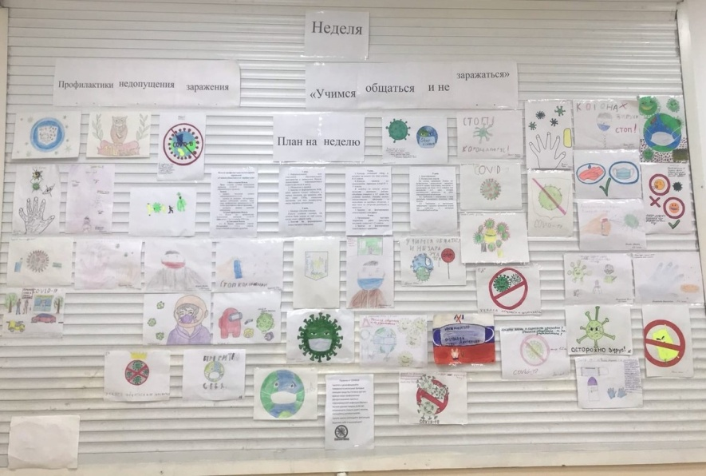
Стенд на первом этаже школы, где обычно располагаются выставки рисунков и плакатов, в четвертый день недели был переполнен. Коллажи, рисунки, групповые и индивидуальные работы, выполненные учениками школы, показали, что ребята отлично знают правила безопасности, используют средства защиты, понимают серьезность ситуации.

В последний день нашей активной недели школа подводила итоги, и во всех классах было проведено анкетирование. Учителя проверили, насколько хорошо ребята знакомы с Covid-19, знают ли они его симптомы. Ребята готовили отчетные презентации, снимали видеоролики, где осветили отдельные этапы недели.
Ученики школы провели неделю очень активно, креативно и весело. Ежедневно классы были заняты подготовкой рисунков, сочинений, коллажей, и именно эта работа очень положительно повлияла на ребят, так как при выполнении данных задач они многое усвоили.
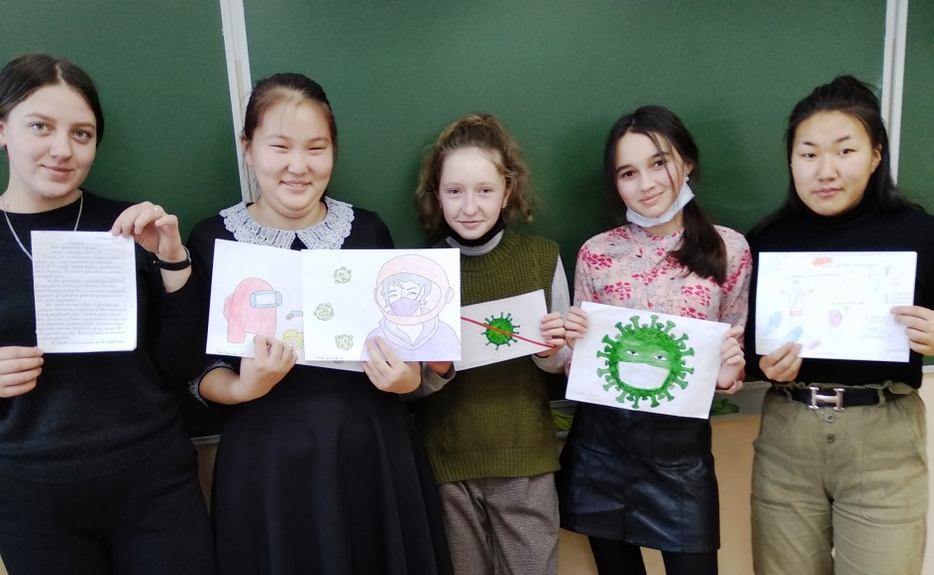
Проведение такого мероприятия - очень ответственное и важное событие. Школа донесла до каждого ученика информацию о вирусе, кто-то узнал что-то новое, кто-то закрепил свои знания. Именно поэтому необходимо организовывать такие проекты, привлекать детей и родителей, развивать гражданскую и социальную ответственность. Подобные акции способствуют не только защите от Covid-19, но и от других опасностей. Не только детям, но и взрослым время от времени стоит напоминать, какие последствия несет за собой болезнь и как важно ценить собственное здоровье и здоровье близких!
(Корреспондент Балдунова Нина, ученица 11 «б» класса)

Итоги муниципального этапа
Всероссийской олимпиады школьников - 2020
В течение ноября - декабря 2020 года прошел муниципальный этап Всероссийской олимпиады школьников по разным предметам. Несмотря на ограничения, связанные с пандемией коронавируса, олимпиады состоялись. Ученики нашей школы приняли в ней участие. Обучающиеся 7-11 классов сражались за звание победителя или призера олимпиады.
Сейчас олимпиады позади. Наши ребята продемонстрировали отличные знания. 46 учеников нашей школы успешно выступили на олимпиаде, заняв призовые места. Хотим представить нашим читателям имена победителей и призеров и пожелать им дальнейших успехов.
№ п/п | класс | ФИ | Ведущий учитель | Статус
Английский язык
1 | 9 | Богданова Ксения | Загулова Ю.А. | победитель
2 | 10 | Дугаржапова Арина | Гимазова Н.Н. | победитель
3 | 8 | Шалтыков Баир | Хикматуллина Е.Г. | призер
4 | 9 | Буркалов Артем | Хикматуллина Е.Г. | призер
5 | 9 | Болотов Иннокентий | Гимазова Н.Н. | призер
6 | 10 | Балсуханова Мария | Гимазова Н.Н. | призер
7 | 10 | Тельнова Вера | Гимазова Н.Н. | призер
8 | 10 | Хоткин Юрий | Гимазова Н.Н. | призер
Русский язык
9 | 10 | Балсуханова Мария | Николаева И.И. | победитель
10 | 8 | Ертаханова Алена | Тумакова И.В. | призер
11 | 9 | Тумаков Дмитрий | Габагуева Л.И. | призер
12 | 9 | Богданова Ксения | Тарасова С.К. | призер
13 | 10 | Тельнова Вера | Николаева И.И. | призер
14 | 10 | Шоболова Галина | Тумакова И.В. | призер
Право
15 | 10 | Толкачева Анастасия | Осопова С.П. | победитель
16 | 9 | Береговых Светлана | Осопова С.П. | призер
История
17 | 10 | Балдунова Нина | Береговых Н.И. | призер
Литература
18 | 10 | Балсуханова Мария | Николаева И.И. | победитель
19 | 9 | Буркалов Артем | Габагуева Л.И. | победитель
20 | 9 | Тумаков Дмитрий | Габагуева Л.И. | призер
21 | 7 | Гуляшинов Александр | Надырова Л.И. | призер
22 | 10 | Дугаржапова Арина | Николаева И.И. | призер
23 | 10 | Багаева Ольга | Николаева И.И. | призер
24 | 11 | Балдунова Нина | Тумакова И.В. | призер
25 | 11 | Хохолова Яна | Тумакова И.В. | призер
26 | 11 | Хамнуева Яна | Тумакова И.В. | призер
ОБЖ
27 | 9 | Бекенштейн Софья | Босхолов К.А. | призер
28 | 8 | Архинчеев Юрий | Босхолов К.А. | призер
География
29 | 10 | Хохолова Яна | Никитеева Н.А. | призер
Физика
30 | 9 | Буркалов Артем | Манданов А.И. | победитель
31 | 9 | Тумаков Дмитрий | Манданов А.И. | победитель
32 | 10 | Богданов Владимир | Манданов А.И. | призер
Математика
33 | 11 | Шоболова Галина | Николаева Н.К. | призер
Физкультура
34 | 11 | Ербаткова Ольга | Шатханов Р.П. | призер
Биология
35 | 11 | Дерюгин Андрей | Минтасова Т.Г. | призер
36 | 11 | Эрдынеева Ксения | Минтасова Т.Г. | призер
Обществознание
37 | 9 | Буркалов Артем | Осопова С.П. | призер
38 | 10 | Балсуханова Мария | Осопова С.П. | призер
39 | 10 | Тельнова Вера | Осопова С.П. | призер
Технология
40 | 7 | Клюев Евгений | Москвитин А.В. | победитель
41 | 8 | Шарифулин Егор | Москвитин А.В. | победитель
42 | 9 | Буркалов Артем | Москвитин А.В. | победитель
43 | 11 | Митянин Кирилл | Попов В.И. | победитель
44 | 8 | Акчульпанова Айгуль | Матвеева О.И. | призер
45 | 8 | Воронова Елизавета | Матвеева О.И. | призер
46 | 9 | Крылова Дарья | Матвеева О.И. | призер
Лучшие из этих ребят вошли в региональный рейтинг Всероссийской олимпиады школьников и станут участниками областного этапа Олимпиады в январе-феврале 2021 года. Желаем удачи и победы ребятам и их учителям!!!
(корреспондент Тумаков Дмитрий, ученик 9 "а" класса)

Учредитель: МБОУ «Осинская СОШ №1» 669200, с. Оса, ул. Свердлова, 3
Телефон: 3-13-65 Руководитель школьного пресс-центра: Тумакова И.В.
Правка и оформление: Балдунова Нина, Шоболова Галина

